Les leviers à l’œuvre
Source : Convergence 8
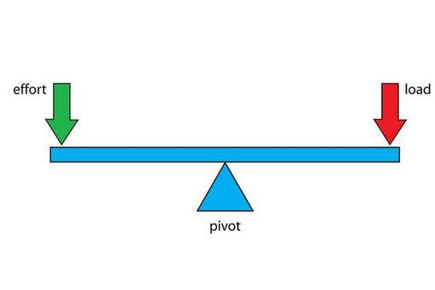

Comment la position du point d’appui influe-t-elle sur la force que tu dois exercer pour soulever une charge?

À charges égales, dois-tu exercer une force plus grande sur un levier du deuxième genre ou sur un levier du troisième genre?

Cette expérience te propose de comparer différents types de leviers.

Matériel
Une planche solide
Une brique (ou une autre masse lourde comparable)
Une ficelle robuste

HYPOTHÈSE
Formule une hypothèse sur l’effet des places possibles du point d’appui et de la charge sur la force que tu dois exercer pour soulever la charge.

MARCHE À SUIVRE
- Place la planche sur un pupitre pour que la moitié de sa longueur dépasse du bord du pupitre.

- Pose la brique sur l’extrémité de la planche qui repose sur le pupitre. Ce montage représente un levier du premier genre où le bord du pupitre est utilisé comme point d’appui.
ATTENTION Manipule la brique avec prudence, pour éviter qu’elle tombe sur tes pieds.

- Pousse sur l’autre extrémité de la planche pour essayer de soulever la brique.

- Répète l’étape 3 après avoir placé la majeure partie de la planche sur le pupitre.

- Répète l’étape 3 après avoir placé la majeure partie de la planche à l’extérieur du pupitre.

- Compare l’intensité de la force que tu dois exercer dans chacun des montages décrits aux étapes 3 à 5.

- Tu vas maintenant attacher la brique à la planche pour que la brique soit sous la planche. Mets une extrémité de la planche sur le pupitre et tiens l’autre extrémité. Cela représente un levier du deuxième genre. Essaie de soulever la brique alors qu’elle est suspendue à deux ou trois endroits différents de la planche.

- Enfin, attache la brique à l’extrémité de la planche. Cela représente un levier de troisième genre. Essaie de soulever la brique et tiens la planche à deux ou trois endroits différents. Assure-toi que l’extrémité de la planche reste en place sur le pupitre.

ANALYSE

- a) Quel genre de levier exerce une force plus grande que la tienne? (Il peut t en avoir plus d’un)

b) Quel genre de levier exerce une force plus petite que la tienne? (Il peut t en avoir plus d’un)

- Un levier du premier genre exerce-t-il toujours une force plus grande que la tienne?

- Quelle était la variable répondante dans cette expérience? Quelle était la variable manipulée?

